TRƯỜNG THCS TÙNG THIỆN VƯƠNG
NỘI DUNG HỌC TRỰC TUYẾN
MÔN CÔNG NGHỆ LỚP 9
Tuần 18: 03/01/2022 đến 08/01/2022

ÔN TẬP CUỐI KỲ 1 MÔN CÔNG NGHỆ 9
- NỘI DUNG TÌM HIỂU BÀI:
1. Bài 3: DỤNG CỤ DÙNG TRONG LẮP ĐẶT MẠNG ĐIỆN;
2. Bài 4: SỬ DỤNG ĐỒNG HỒ ĐO ĐIỆN;
3. Bài 5: NỐI DÂY;
4. Bài 6: LẮP MẠCH ĐIỆN BẢNG ĐIỆN;
5. Bài 7: LẮP MẠCH ĐIỆN ĐÈN ỐNG HUỲNH QUANG.
- CÂU HỎI TÌM HIỂU BÀI:
- Kể tên, vẽ kí hiệu và nêu đại lượng đo của các đồng hồ đo điện mà em biết.

2. Kể tên và cho biết công dụng của những dụng cụ cơ khí thường dùng trong lắp đặt mạng điện.

3. Vẽ sơ đồ mắc mạch điện công tơ điện một pha.

4. Có các loại mối nối dây dẫn điện nào? Nêu quy trình chung nối dây dẫn điện.

5. Mối nối dây dẫn điện có các yêu cầu gì? Những yêu cầu đó thể hiện trong các bước của quy trình nối dây như thế nào?
Yêu cầu mối nối | Các bước của quy trình nối dây

6. Bảng điện là gì của mạng điện trong nhà? Có mấy loại bảng điện? Nêu nhiệm vụ của mỗi loại bảng điện?

7. Cho mạch điện gồm hai cầu chì bảo vệ một ổ cắm có điện thường trực, một công tắc hai cực điều khiển một bóng đèn. Em hãy vẽ sơ đồ nguyên lí của mạch điện này.

8. Vẽ sơ đồ lắp đặt mạch điện được tiến hành theo trình tự các bước như thế nào? Em hãy vẽ sơ đồ lắp đặt của mạch điện trên.

9. Bộ đèn ống huỳnh quang gồm có máng đèn với hai đui đèn ở hai đầu, bong đèn ống 0,6 m (hoặc 1,2 m), tắc-te (starter) và chấn lưu (ballast). Em hãy vẽ sơ đồ nguyên lí mạch điện đèn ống huỳnh quang và nêu nguyên lí làm việc của mạch điện này.

10. Lập bảng dự trù các vật liệu thiết bị và lựa chọn dụng cụ để có thể tiến hành lắp đặt mạch điện đèn ống huỳnh quang. Nêu quy trình lắp đặt mạch điện đèn ống huỳnh quang.

C. CÂU HỎI ÔN TẬP, VẬN DỤNG:

1. Khi bóc vỏ cách điện, nếu lưỡi dao cắt vào lõi dây thì đoạn lõi đó có sử dụng được không? Tại sao?

2.Tại sao lại dùng giấy ráp mà không nên dùng lưỡi dao nhỏ để làm sạch lõi dây điện?.
D. NỘI DUNG VIẾT BÀI
ÔN TẬP CUỐI KỲ 1 MÔN CÔNG NGHỆ 9

1.
Đồng hồ đo điện | Kí hiệu | Đại lượng đo
Ampe kế | A | Cường độ dòng điện
Oát kế | W | Công suất điện
Vôn kế | V | Hiệu điện thế, điện áp
Công-tơ |  | Điện năng tiêu thụ
Ôm kế | Ω | Trị số điện trở
Đồng hồ vạn năng | VOM  (Volt.Ohm meter) | Cường độ dòng điện 1 chiều, xoay chiều  Hiệu điện thế 1 chiều, xoay chiều  Trị số điện trở đến 10 k Ω
2.
Tên dụng cụ | Hình vẽ | Công dụng
Thước cuộn | 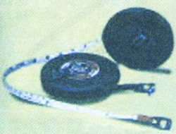 | Đo kích thước chiều dài > 1 met
Thước cặp | 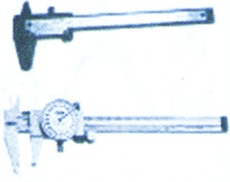 | Đo đường kính dây điện, chiều sâu lỗ
Pan-me | 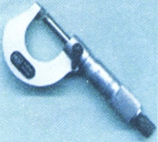 | Đo chính xác đường kính dây điện
Tua vit | 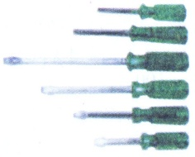 | Tháo lắp các vít
Búa | 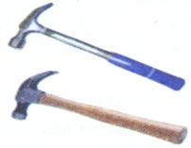 | - Tác động lực gia công lên chi tiết hay dụng cụ khác;  - Làm tắc kê tường, lắp đặt mạng điện.
Cưa tay | 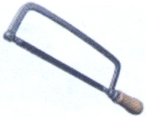 | Cưa, cắt ống nhựa và kim loại.
Kìm điện | 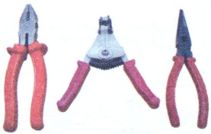 | Cắt dây dẫn, tuốt dây và giữ dây dẫn khi nối
Máy khoan tay | 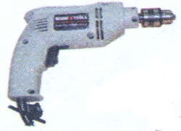 | Khoan lỗ trên gỗ, bê-tông, … để lắp đặt dây dẫn, thiết bị điện.

3. Sơ đồ mắc mạch điện công tơ điện một pha:
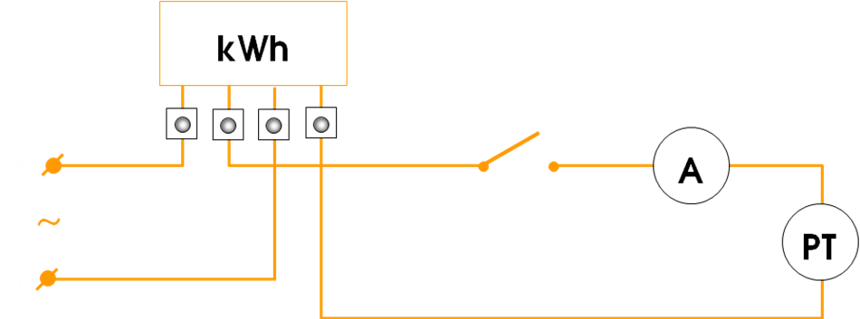
4. Các loại mối nối dây dẫn điện:
a) Mối nối nối-tiếp: nối thẳng giữa hai dây dẫn;
b) Mối nối phân nhánh: nối rẽ;
c) Mối nối dây vào các thiết bị bảo vệ (cầu chì, aptomat), đóng cắt (cầu dao, công tắc) và lấy điện (ổ điện, phích cắm điện, đui đèn...).
d) Mối nối dây sử dụng các phụ kiện (hộp nối dây, bu-lông, đai ốc,…).
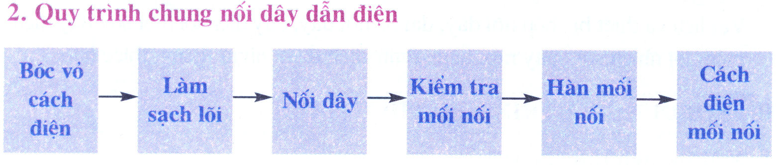
5. Yêu cầu mối nối:
- Dẫn điện tốt: các mặt tiếp xúc phải sạch, diện tích tiếp xúc đủ lớn và mối nối phải chặt.
- Có độ bền cơ học cao: phải chịu được sức kéo, cắt và sự rung chuyển.
- An toàn điện: được cách điện tốt, mối nối không sắc để tránh làm thủng lớp băng cách điện.
- Đảm bảo về mặt mỹ thuật: mói nối phải gọn, đẹp.
Yêu cầu mối nối | Các bước của quy trình nối dây
- Dẫn điện tốt:  - Có độ bền cơ học cao:  - An toàn điện:  - Đảm bảo về mặt mỹ thuật: | Bước 2: làm sạch lõi.  Bước 1: bóc vỏ cách điện. Độ dài lớp vỏ cần bóc phải từ 15-20 lần đường kính dây dẫn để mối nối đủ chắc.  Bước cuối: cách điện mối nối  Bước 4: kiểm tra mối nối.
6. Bảng điện là một phần của mạng điện trong nhà. Trên bảng điện thường lắp những thiết bị bảo vệ, đóng cắt và lấy điện của mạng điện.
Mạng điện trong nhà thường có hai loại bảng điện: bảng điện chính và bảng điện nhánh.
Bảng điện chính: có nhiệm vụ cung cấp điện cho toàn bộ hệ thống điện trong nhà. Trên bảng điện chính có lắp cầu dao, cấu chí (hoặc áptômat tổng).
Bảng điện nhánh: có nhiệm vụ cung cấp điện tới đồ dùng điện, trên đó, thường lắp công tắc hoặc áptômat, ổ cắm điện, hộp số quạt, …
Kích thước của bảng điện phụ thuộc số lượng và kích thước các thiết bị lắp trên đó.
7. Sơ đồ nguyên lí mạch điện bảng điện gồm: hai cầu chì bảo vệ một ổ cắm có điện thường trực, một công tắc hai cực điều khiển một bóng đèn.
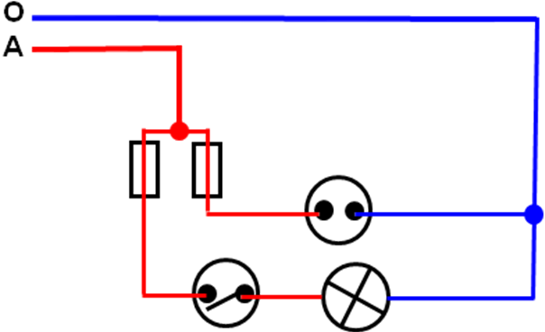
8. Vẽ sơ đồ lắp đặt mạch điện thường tiến hành theo các bước sau:
- Bước 1: Vẽ đường dây nguồn;
- Bước 2: Xác định vị trí để bảng điện và bóng đèn.
- Bước 3: Xác định vị trí lắp các thiết bị điện của bảng điện;
- Bước 4: Vẽ đường dây dẫn điện theo sơ đồ nguyên lí.
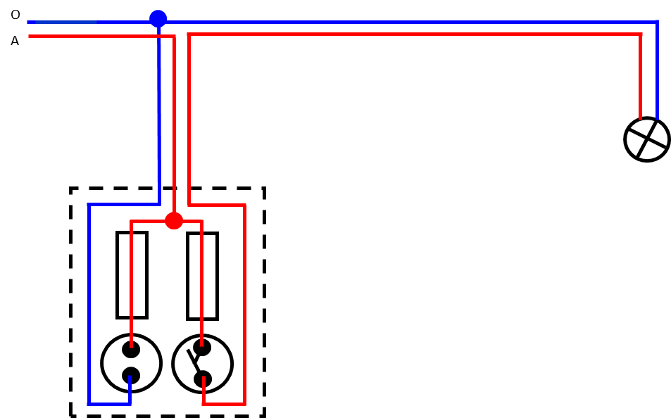
9. Sơ đồ nguyên lý mạch điện đèn ống huỳnh quang:
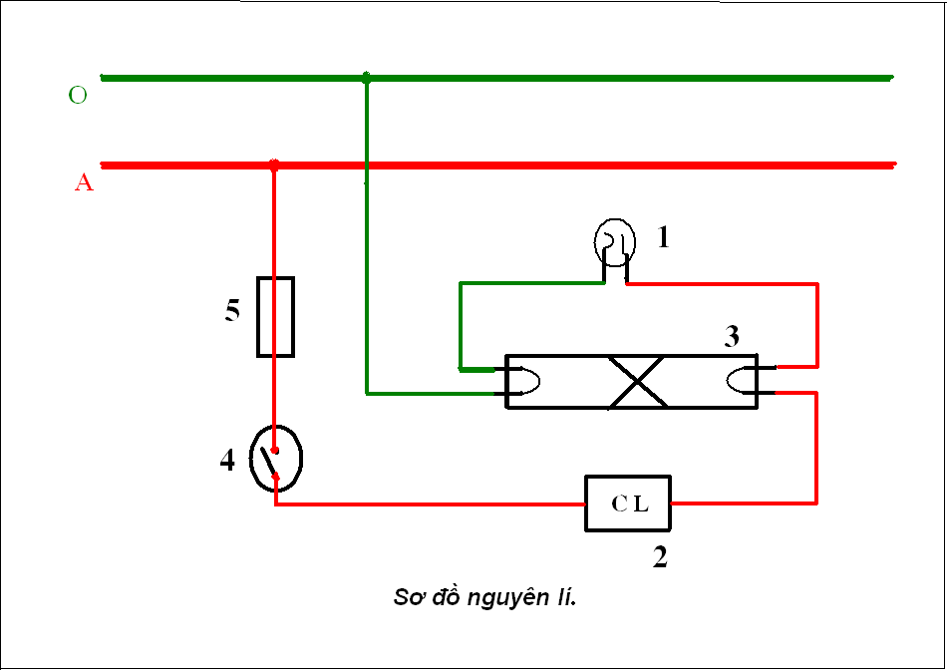
Nguyên lí làm việc: Khi đóng điện, bật công tắc đèn, hai điện cực ở hai đầu bóng đèn ống bị nung đỏ, phát ra điện tử và tạo tia tử ngoại trong lòng bóng đèn. Đột ngột, tắc te ngắt mạch điện để chấn lưu phóng xung điện cao áp gia tốc tia tử ngoại đập vào lớp huỳnh quang và biến đổi thành ánh sang thấy được, bóng đèn bật sáng. Khi đèn sáng, chấn lưu hạn chế dòng điện qua đèn giúp tiết kiệm điện năng.

10. Lập bảng dự trù vật liệu, thiết bị và lựa chọn dụng cụ:
TT | Tên dụng cụ, vật liệu và thiết bị | Số lượng | Yêu cầu kỹ thuật
1  2  3  4  5  6  7  8  9  10  11  12  13  14  15  16 | Bảng điện  Dây dẫn điện  Ống luồn dây dẫn  Băng dính cách điện  Giấy ráp  Cầu chì  Công tắc hai cực  Tắc te (Starter) FS4  Chấn lưu (ballast)  Bóng đèn ống huỳnh quang  Máng đèn và hai đui đèn ống  Kìm điện  Tua vít đổi đầu  Thước kẻ, thước cuộn  Máy khoan điện cầm tay  Bút thử điện | 1  5m  2 cây  1 cuộn  1 tờ  1 cái  1 cái  1 cái  1 cái  1 cái  1 bộ  1 bô  1 cái  1 bộ  1 bộ  1 cái | 200x150  Hiệu CADIVI  Tốt  Tốt  Tốt  Có dây chảy, tốt  Đủ vít, tốt  Tốt  Tốt (hiệu điện quang)  Tốt (hiệu điện quang)  Tốt  Tốt  Tốt  Tốt  Tốt  Tốt
Lắp mạch điện đèn ống huỳnh quang được tiến hành theo quy trình sau:

a. Bước 1: Vạch dấu
- Vạch dấu vị trí lắp đặt các thiết bị điện;
- Vạch dấu đường đi dây và vị trí lắp đặt bộ đèn ống huỳnh quang.
b. Bước 2: Khoan lỗ
- Khoan lỗ bắt vít;
- Khoan lỗ luồn dây.
c. Bước 3: Lắp thiết bị điện của bảng điện
- Nối dây các thiết bị đóng cắt và bảo vệ trên bảng điện;
- Lắp đặt các thiết bị điện vào bảng điện.
d. Bước 4: Nối dây bộ đèn ống huỳnh quang
- Nối dây dẫn của bộ đèn ống huỳnh quang theo sơ đồ lắp đặt;
- Lắp đặt các phần tử của bộ đèn vào máng đèn.
e. Bước 5: Nối dây mạch điện
- Đi dây từ bảng điện ra đèn.
f. Bước 6: Kiểm tra
- Kiểm tra sản phẩm đạt các tiêu chuẩn:
+ Lắp đặt đúng sơ đồ;
+ Chắc chắn;
+ Các mối nối an toàn điện, chắc và đẹp;
+ Mạch điện đảm bảo thông mạch.
- Nối mạch điện vào nguồn điện và cho vận hành thử.
Dặn dò
- Các em chép phần NỘI DUNG VIẾT BÀI vào tập.
- Các em làm phần CÂU HỎI VẬN DỤNG, ÔN TẬP vào tập.
- Học sinh đăng nhập vào trang K12online theo mã đăng nhập để học nội dung nhé!

